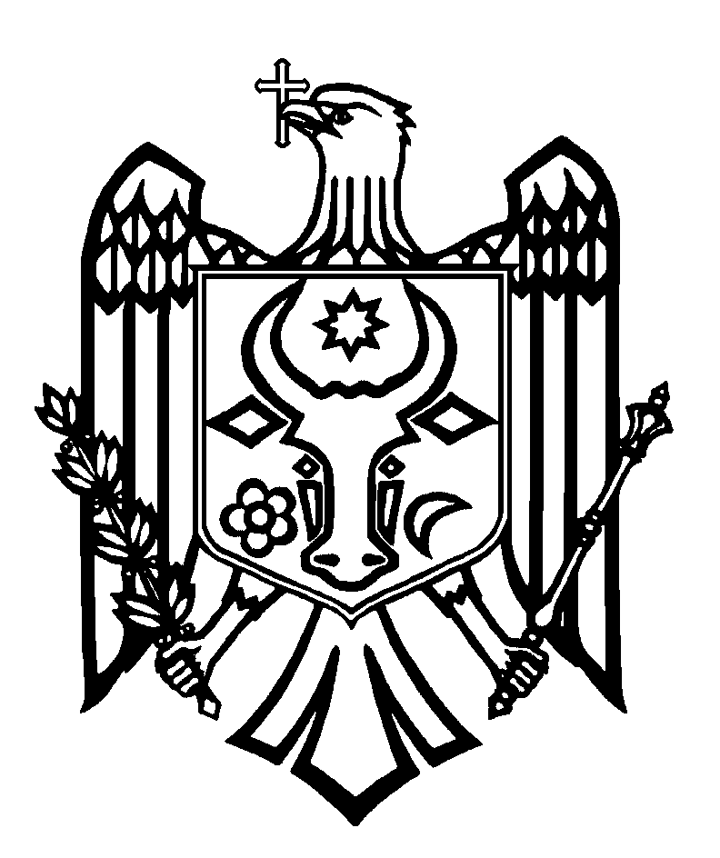
ПЕРЕВОД
СЧЕТНАЯ ПАЛАТА РЕСПУБЛИКИ МОЛДОВА

ПОСТАНОВЛЕНИЕ №12
от 31 марта 2022 года

по Отчету аудита соответствия бюджетного процесса и управления публичным
имуществом в рамках административно-территориальной единицы муниципий Бэлць,
за 2018-2020 годы

Счетная палата, в присутствии г-жи Марианы Роман, начальника Управления налогового обслуживания Бэлць Государственной налоговой службы; г-на Владимира Русу, начальника Территориального офиса Бэлць Государственной канцелярии; г-на Николая Григоришина, примара муниципия Бэлць; г- жи Татьяны Дубицкой, заместителя примара муниципия Бэлць; г-на Геннадия Шмульски, заместителя примара муниципия Бэлць; г-жи Веры Русу, начальника Главного финансово-экономического управления муниципия Бэлць; г-жи Риммы Ткачь, начальника Управления по сбору местных налогов и сборов примэрии муниципия Бэлць, а также других ответственных лиц, в рамках видео-заседания, организованного в связи с эпидемиологической ситуацией в Республике Молдова, руководствуясь ст.3 (1), ст.5 (1) а)и ст.31 (1) b) Закона об организации и функционировании Счетной палаты Республики Молдова, рассмотрела Отчет аудита соответствия бюджетного процесса и управления публичным имуществом в рамках административно-территориальной единицы муниципий Бэлць, за 2018-2020 годы.
Миссия внешнего публичного аудита была проведена в соответствии с Программами аудиторской деятельности Счетной палаты, с целью оценки соответствия бюджетного процесса и управления публичным имуществом в рамках АТЕ муниципий Бэлць, за 2018-2020 годы, по отношению к нормативным критериям законодательного характера. Внешний публичный аудит был проведен в соответствии с Системой профессиональных деклараций INTOSAI, применяемой Счетной палатой.
Рассмотрев Отчет аудита, а также объяснения должностных лиц, присутствующих на публичом заседании, Счетная палата

УСТАНОВИЛА:
недостаточность правил и процедур, связанных с процессом управления бюджетными средствами и публичным имуществом АТЕ мун. Бэлць, таким образом, институциональный и финансовый менеджмент не соответствует в полной мере принципам надлежащего управления.
Менеджмент управления имуществом АТЕ мун. Бэлць не соответствуют требованиям законодательной базы, он подвержен воздействию нарушений и недостатков, выраженных в отсутствии надлежащего учета публичного имущества, а также неэффективном управлении муниципальными предприятиями. Все это, по мнению аудиторов, было обусловлено отсутствием адекватной системы внутреннего управленческого контроля над соответствующими компонентами деятельности, а также недостаточной ответственностью лиц, принимающих решения, за выполнение своих функциональных обязанностей.
Исходя из вышеизложенного, на основании ст.14 (2), ст.15 d) и ст.37 (2) Закона №260 от 07.12.2017, Счетная палата
ПОСТАНОВЛЯЕТ:
1. Утвердить Отчет аудита соответствия бюджетного процесса и управления публичным имуществом в рамках административно-территориальной единицы муниципий Бэлць, за 2018-2020 годы.
2. Настоящее Постановление и Отчет аудита направить:
2.1. Парламенту Республики Молдова для информирования и рассмотрения, в случае необходимости, в рамках парламентской комиссии по контролю за публичными финансами;
2.2. Президенту Республики Молдова для информирования;
2.3. Правительству Республики Молдова для информирования и принятия мер по мониторингу обеспечения внедрения аудиторских рекомендаций;
2.4. Территориальному офису Бэлць Государственной канцелярии для информирования;
2.5. Министерству финансов и Государственной налоговой службе для информирования и пересмотра Положения о порядке управления налогом на недвижимое имущество через АИС „Фискальный кадастр 2.0”, с повторным изложением рекомендаций, представленных в Отчете миссии follow-up о выполнении требований и рекомендаций, утвержденных Постановлением Счетной палаты №2 от 13 февраля 2018 года по Отчету аудита соответствия учета, регистрации и управления публичным имуществом, а также налогообложения недвижимого имущества, утвержденном Постановлением Счетной палаты №68 от 26 ноября 2019 года;
2.6. Муниципальному совету и примару мун. Бэлць для:
2.6.1. рассмотрения результатов аудита на заседании Муниципального совета Бэлць, с заслушиванием ответственных лиц по фактам, описанным в Отчете аудита, а также с утверждением плана мер по устранению выявленных недостатков;
2.6.2. внедрения рекомендаций аудита, изложенных в Отчете аудита соответствия бюджетного процесса и управления публичным имуществом в рамках административно-территориальной единицы муниципий Бэлць, за 2018-2020 годы;
2.7. Генеральной прокуратуре для рассмотрения согласно компетенциям ситуаций, констатированных в п. 4.2.1. Отчета аудита.

3. Настоящим Постановлением исключить из режима мониторинга требования и рекомендации, направленные примэрии мун. Бэлць и Муниципальному совету Бэлць, а также другим аудируемым подведомственным учреждениям Постановлением Счетной палаты №66 от 25.11.2019 „Об утверждении Отчета миссии follow-up о внедрении рекомендаций из Постановления Счетной палаты №11 от 11 апреля 2018 года по Отчету аудита „Менеджмент публичных услуг городского транспорта и его налогово-бюджетное влияние””.
4. Настоящее Постановление вступает в силу со дня опубликования в Официальном мониторе Республики Молдова и может быть обжаловано путем предварительного уведомления в адрес его эмитента в течение 30 дней со дня опубликования. В административном порядке Постановление может быть обжаловано в Суде Кишинэу, офис Рышкань (MD-2068, мун. Кишинэу, ул. Киев, 3), в 30-дневный срок со дня сообщения ответа на предварительное уведомление или с даты истечения срока, предусмотренного для его разрешения.

5. О принятых мерах по выполнению подпунктов 2.5. - 2.6. настоящего Постановления проинформировать Счетную палату ежеквартально, в течение 12 месяцев со дня вступления в силу Постановления.

6. Постановление и Отчет аудита соответствия бюджетного процесса и управления публичным имуществом в рамках административно-территориальной единицы муниципий Бэлць, за 2018-2020 годы, опубликовать на официальном сайте Счетной палаты (https://www.ccrm.md/ro/decisions).

Мариан ЛУПУ,
Председатель

Постановление Счетной палаты №10 от 16.03.2020 „Об утверждении режима деятельности Счетной палаты”; Постановления Национальной комиссии по общественному здоровью №10 от 15.05.2020 и №15 от 12.06.2020.
Закон об организации и функционировании Счетной палаты Республики Молдова №260 от 07.12.2017 (далее – Закон №260 от 07.12.2017).
Программы аудиторской деятельности Счетной палаты на 2021 и, соответственно, 2022 годы, утвержденные Постановлениями Счетной палаты №62 от 10.12.2020 и, соответственно, №75 от 28.12.2021.
Постановление Счетной палаты №2 от 24.01.2020 „О Системе профессиональных деклараций INTOSAI”.

